Лабораторная работа №7

25-ПОИТ

ВЫПОЛНИЛ

Грицук Дмитрий Сергеевич

Тема: разработка SELECT-запросов с использованием группировки, агрегирующих функций

Цель: познакомить с операторами SQL

Решение:

Задание 2.

Вывод всех столбцов, запрос:



Рисунок 1 – Запрос на вывод всех столбцов

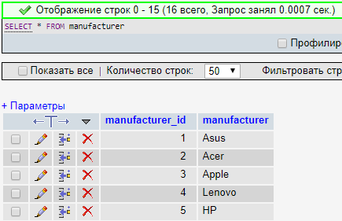

Рисунок 2 – Результат запроса

Задание 1:

Вывод конкретных столбцов, запрос:

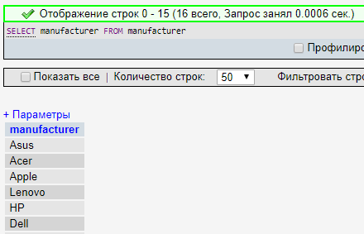

Рисунок 3 – Запрос и результат выборки

Задание 4:

Запрос на выборку с параметром:

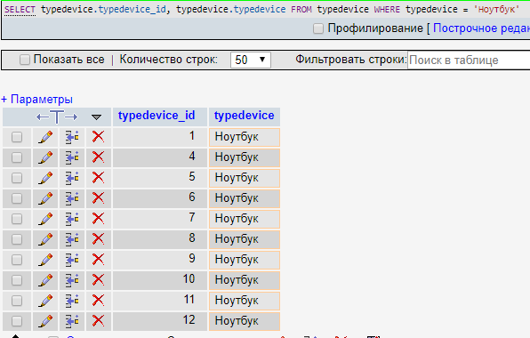

Рисунок 4 – Запрос и результат запроса с параметром «Ноутбук»

Задание 5:

Запрос и результат на выборку с условными операторами:

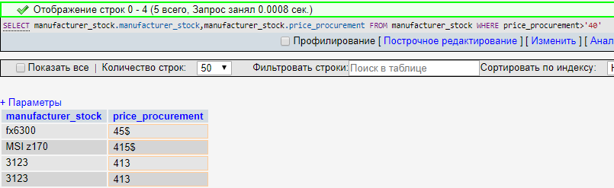

Рисунок 5 – Запрос и результат на выборку с условием цены более 40

Задание 6:

Запрос и результат на выборку с ценой 45 и 415:

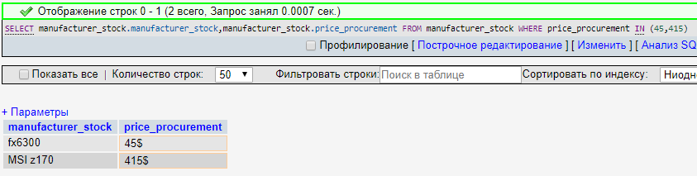

Рисунок 6 - Запрос и результат на выборку с ценой 45 и 415

Задание 7:

Запрос и результат на выборку с параметром НЕ имеющие 45:

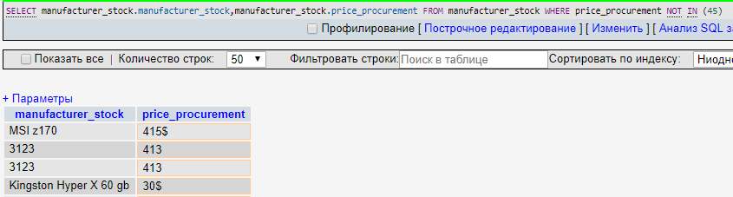

Рисунок 7 - Запрос и результат на выборку с параметром НЕ имеющие 45

Задание 8:

Запрос и результат на выборку с ценой в промежутке 30 и 100:

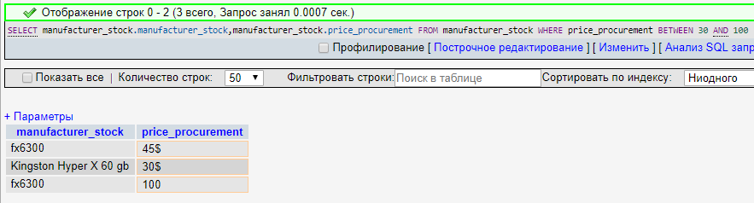

Рисунок 8 - Запрос и результат на выборку с ценой в промежутке 30 и 100

Задание 9:

Запрос и результат на выборку цены начинающейся на цифру 4:

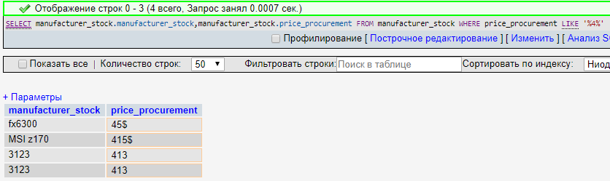

Рисунок 9 - Запрос и результат на выборку цены начинающейся на цифру 4

Задание 10:

Запрос и подсчёт среднего ID данной таблицы:

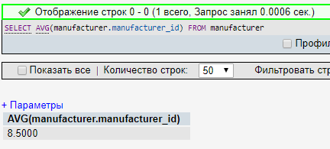

Рисунок 10 – Запрос и выборка среднего ID данной таблицы

Задание 11:

Запрос и подсчёт количества строк данной таблицы:

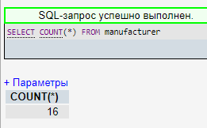

Рисунок 11 – Подсчёт количества строк таблицы

Задание 12:

Аргументы DISTINCT и ALL позволяют, соответственно, исключать и включать дубликаты обрабатываемых функцией COUNT значений, при этом необходимо учитывать, что при ис¬пользовании опции ALL значения NULL все равно не войдут в число подсчитываемых значений.

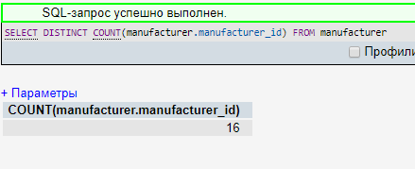

Рисунок 12 – Запрос и вывод количества без повторений

Задание 13:

Запрос с группировкой и результат по возрастанию:

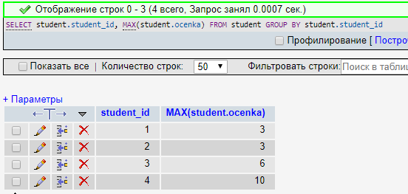

Рисунок 13 – Запрос с группировкой и результат

Задание 14:

Запрос и группировка с дополнительным параметром:

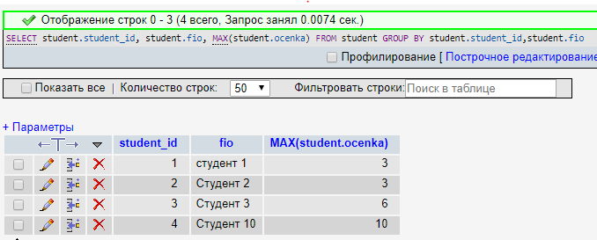

Рисунок 14 - Запрос и группировка с дополнительным параметром

Задание 15:

Запрос и группировка, исключая отметки ниже 5 баллов:

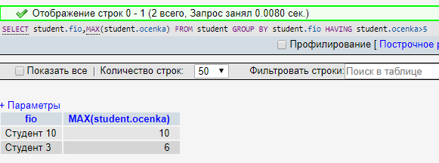

Рисунок 15 – Исключаем отметки меньше 5

Задание 16:

Запрос и результат выборки всех столбцов таблицы, отсортированных по столбцу оценки:

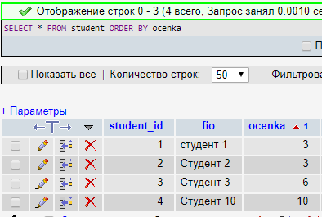

Рисунок 16 - Запрос и результат выборки всех столбцов таблицы, отсортированных по столбцу оценки

Запрос 17:

Сортировка в обратном порядке:

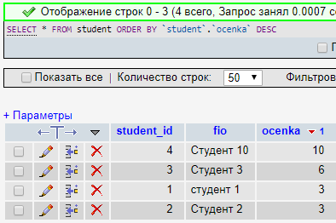

Рисунок 17 – Сортировка по убыванию

Задание 18:

Сортировка c двумя параметрами:

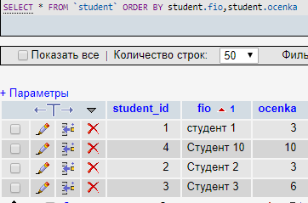

Рисунок 18 – Сортировка с двумя параметрами

Задание 19:

Запрос и результат группировки по двум столбцам, максимальному значению отметок и сортировки их в обратном порядке:

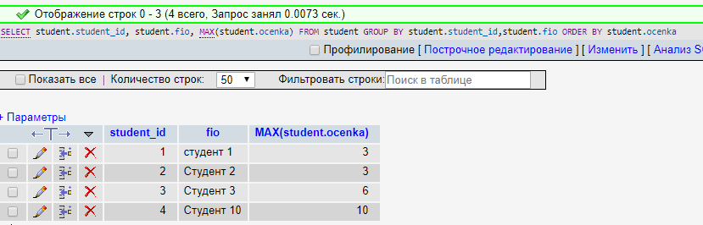  
Рисунок 19 – Р результат группировки по двум столбцам, максимальному значению отметок и сортировки их в обратном порядке

Задание 20:

Запрос и результат выборки второго столбца по убыванию:

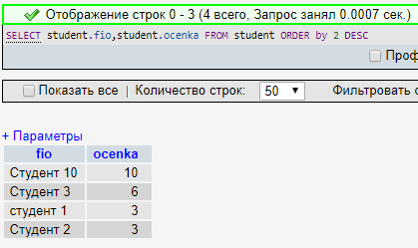

Рисунок 20 - Р результат выборки второго столбца по убыванию